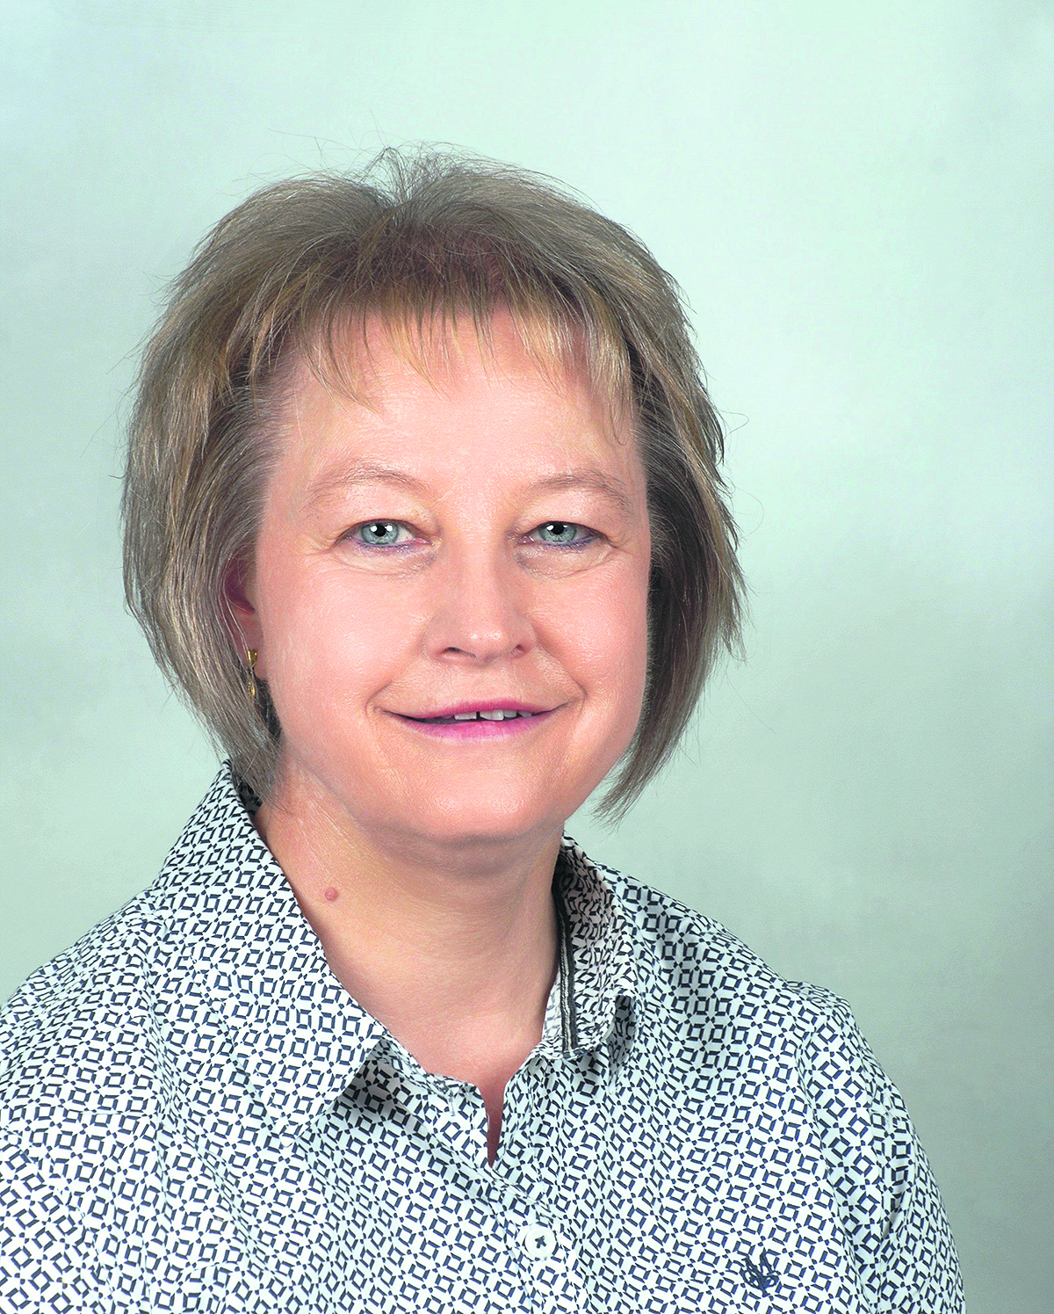
Pfarrkreis Süd
Dagmar Bujack
Pfarrerin
Jurastrasse 13
5000 Aarau

062 823 81 56
dagmar.bujack@ref-aarau.ch
Pfarrer Stefan Blumer Adelbändli 14 5000 Aarau/

Herr
Hans Muster
Musterstr. 5
5000 Aarau

Liebe Nachbarin, lieber Nachbar in den Quartieren Gönhard, Goldern und Altstadt,

Die ersten sechs Monate als neue Pfarrerin hier in Aarau, und als Seelsorgerin in den Quartieren Gönhard, Goldern und Altstadt, sind in Windeseile vergangen.

Mein Arbeitsweg führt mich oft zu unserer Stadtkirche mit ihren wunderbaren Felix Hofmann-Bildern im Chor. Ich fühle mich schon jetzt nach wenigen Monaten in diesem Kirchenraum sehr zuhause. Es ist ein herrlicher Raum der Stille und Ruhe, der auch Ihnen jeden Tag offen steht. Ich habe gestaunt, dass in unserer altehrwürdigen Kirche in der kurzen Zeit, in der ich hier bin, bereits mehrere grosse Apéros mit viel Volk durchgeführt werden konnte. Es ist wirklich eine lebendige Kirche, in der alle Menschen Platz haben und ganz Vieles Platz hat, das Laute und Leise, die kleine Feier und die grossen Anlässe, tolle Orgelkonzerte, aber auch experimentelle Klänge oder das moderne Requiem von Karl Jenkins an Palmsonntag. Diese Vielfalt hier in Aarau begeistert mich.

Ich kreuze oft den Bahnhof. Für viele von Ihnen vielleicht auch ein Ort, wo Sie Tag für Tag oder gelegentlich durchkommen. Dort denke ich oft an Sie. So, wie die Frauen und Männer aus Aarauer und umliegenden Kirchgemeinden, die in der Adventszeit in ihren Westen mit der Aufschrift „Gute Reise, gute Heimkehr!“ in aller Ruhe durch das Bahnhofsareal gingen und den Reisenden im Stillen einen Segen mitgaben.

Wer weiss, vielleicht ginge es uns und der Welt etwas besser, würden wir im Alltag mehr im Guten aneinander denken, einander freundliche Gedanken schicken.

Auf jeden Fall gehören Sie alle für mich in Gedanken irgendwie immer dazu, wenn ich mich durch die Strassen und Quartiere in Aarau bewege, auch in Zukunft, nach diesen gut sechs Monaten!

In diesem Sinn wünsch ich auch Ihnen weiterhin alles Gute und Gottes Segen für Ihre eigenen Schritte durch den Alltag und mögen gute Gedanken Sie und Ihre Lieben begleiten!

In freundlicher Verbundenheit

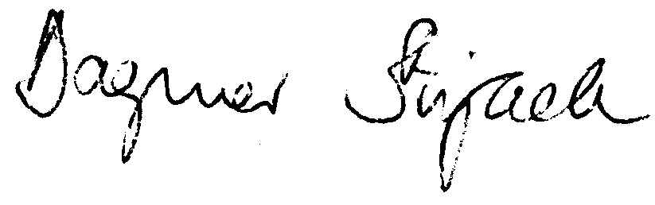

Pfarrerin Dagmar Bujack

